SPS 2017: Neue ÖLFLEX®-Leitungen von Lapp
Servoleitungen für große Distanzen
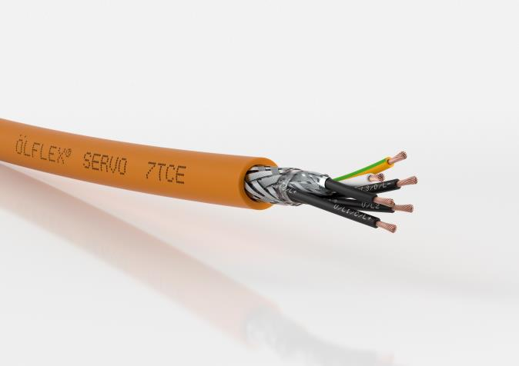
Die neue ÖLFLEX® SERVO 7TCE von Lapp erlaubt es, besonders große Distanzen zwischen Servoregler und Motor zu überbrücken.

Stuttgart, 24. November 2017

In großen Fabriken müssen Servoleitungen mitunter zig Meter zwischen Schaltschrank und Antrieb überbrücken und das ohne Leistungsabfall. Das geht nur, wenn die Servoleitung kapazitäts- und dämpfungsarm konstruiert ist – wie die beiden neuen Leitungen, die Lapp auf der Messe SPS IPC Drives 2017 in Halle 2, Stand 310 in Nürnberg vorstellt.

ÖLFLEX® SERVO 7TCE: Die Servoleitung eignet sich für Servoantriebe vieler namhafter Hersteller. Sie ist gelistet nach UL TC-ER sowie Flexible Motor Supply und ist damit sowohl für den europäischen als auch nordamerikanischen Markt zugelassen, was Lagerplatz und Teilenummern spart. Die kapazitätsarme Konstruktion resultiert aus einer Aderisolation aus XLPE, der Außenmantel besteht aus einem speziellen thermoplastischen Elastomer und erlaubt eine um rund 40 Prozent größere Verlegelänge gegenüber herkömmlichen Lösungen. Die Leitung erfüllt viele Vorgaben für Ölbeständigkeit, Flammwidrigkeit und UV-Beständigkeit, jeweils auch nach nordamerikanischen Normen.

ÖLFLEX® SERVO 728 CY: Die geschirmte Geberleitung eignet sich für die meisten analogen und inkrementellen Drehgeber in Servoantrieben vieler namhafter Hersteller. Auch diese Leitung ist dämpfungsarm und erlaubt große Übertragungsdistanzen dank einer Aderisolation aus Polypropylen. Die geschirmte Leitung ist ölbeständig und daher für viele Anwendungen im Maschinenbau mit fester Verlegung geeignet. Großes Augenmerk haben die Entwickler auf eine dünne und leichte Konstruktion gelegt: Die ÖLFLEX® SERVO 728 CY ist um 10 Prozent dünner als vergleichbare Leitungen. Besonders in engen Schaltschränken ist das ein Pluspunkt.

Das Bild in druckfähiger Qualität finden Sie hier

Pressekontakt
Dr. Markus Müller Irmgard Nille
Tel: +49(0)711/7838-5170 Tel.: +49(0)711/7838–2490
Mobil: +49(0)172/1022713 Mobil: +49(0)160/97346822
markus.j.mueller@lappgroup.com irmgard.nille@in-press.de

U.I. Lapp GmbH
Schulze-Delitzsch-Straße 25
D-70565 Stuttgart

Weitere Informationen zum Thema finden Sie hier: www.lappkabel.de/presse

Über die Lapp Gruppe:
Die Lapp Gruppe mit Sitz in Stuttgart ist Weltmarktführer für integrierte Lösungen und Markenprodukte im Bereich der Kabel- und Verbindungstechnologie. Zum Portfolio der Gruppe gehören Kabel und hochflexible Leitungen, Industriesteckverbinder und Verschraubungstechnik, kundenindividuelle Konfektionslösungen, Automatisierungstechnik und Robotik-lösungen für Industrie 4.0 und die Smart Factory. Der Kernmarkt der Lapp Gruppe ist der Maschinen- und Anlagenbau. Weitere wichtige Absatzmärkte sind die Lebensmittel-, Energie-, Mobilitäts- und die Life Science Industrie.
Die Unternehmensgruppe wurde 1959 gegründet und befindet sich bis heute vollständig in Familienbesitz. Im Geschäftsjahr 2015/16 erwirtschaftete sie einen konsolidierten Umsatz von 901 Mio. Euro. Lapp beschäftigt weltweit rund 3.440 Mitarbeiter, verfügt über 17 Fertigungsstandorte sowie rund 40 Vertriebsgesellschaften und kooperiert mit rund 100 Auslandsvertretungen.

